ЗАКЛАД ДОШКІЛЬНОЇ ОСВІТИ (ЯСЛА-САДОК) № 16
ІЗЮМСЬКОЇ МІСЬКОЇ РАДИ

ДИСТАНЦІЙНІ ТЕХНОЛОГІЇ
В ЗАКЛАДІ ДОШКІЛЬНОЇ ОСВІТИ ЯК СУЧАСНИЙ ФОРМАТ РЕАЛЬНОГО НАВЧАННЯ - ВІРТУАЛЬНО

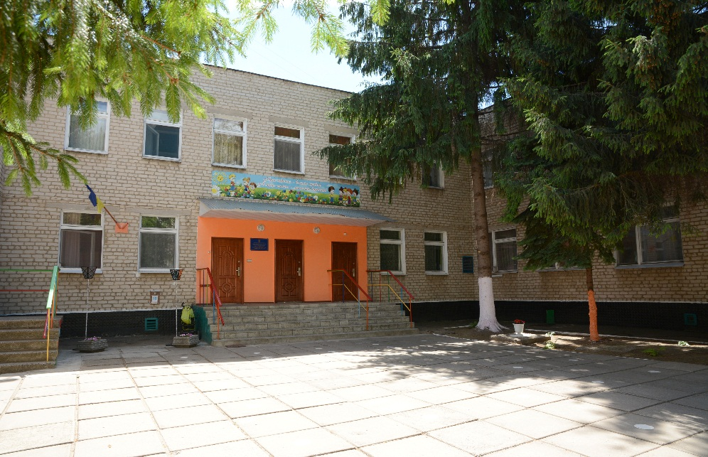

Марина ШИЛІНА, директор
Закладу дошкільної освіти (ясла-садок) № 16
Ізюмської міської ради

Харків – 2021
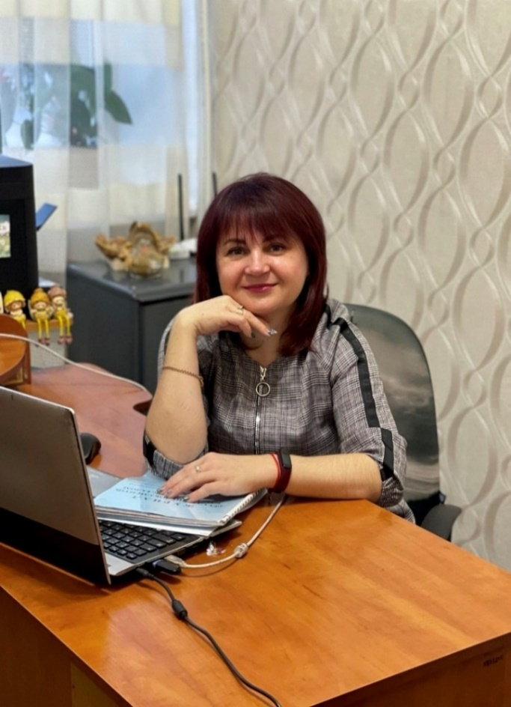
ПЕРСОНАЛІЇ
1. Прізвище, ім’я, по батькові:
Шиліна Марина Вікторівна.
2. Дата народження: 17.10.1978 року.
3. Повна назва вищого навчального закладу, який закінчила, рік закінчення: Харківський гуманітарно-педагогічний інститут, 2008, «Дошкільне виховання».
4. Педагогічний стаж роботи: 20 років.
5.Основні етапи педагогічної діяльності:
2001 – 2008 роки – вихователь Дошкільного навчального закладу № 16, м. Ізюм.
2008 – 2011 роки – вихователь-методист Дошкільного навчального закладу (ясла – садок) № 2 комбінованого типу м. Ізюм.
2011 – 2021 роки – директор Закладу дошкільної освіти (ясла–садок) № 16 Ізюмської міської ради Харківської області.
6. Місце роботи, посада, яку обіймає:
Заклад дошкільної освіти (ясла-садок) № 16 Ізюмської міської ради, директор.
7. Педагогічні відзнаки та визнання:
- Подяка Міністерства освіти і науки України, 2017 рік;
- Диплом І ступеня Обласного фестивалю «добрих практик» освітян Харківщини «Майстри педагогічної справи презентують», номінація «Дошкільна освіта», 2020 рік;
- Диплом ІІІ ступеня Обласного фестивалю «добрих практик» освітян Харківщини «Майстри педагогічної справи презентують», номінація «Управління освітою», 2020 рік;
- учасник освітнього форуму «NewEdu-2020: Tech Future in Focus», 2021 рік, сертифікат;
- Диплом І ступеня Обласного фестивалю «добрих практик» освітян Харківщини «Майстри педагогічної справи презентують», номінація «Дошкільна освіта», 2021 рік;
- Диплом ІІ ступеня Обласного фестивалю «добрих практик» освітян Харківщини «Майстри педагогічної справи презентують», номінація «Управління освітою», 2021 рік.
8. Сутність досвіду: обґрунтування методологічних засад і педагогічних умов інтегрування STREАМ-технологій в освітній процес.
9. Методологічна основа педагогічного досвіду: спостереження під час освітнього процесу за вмінням дітей бачити зв’язок між науками, використанням набутих знань на практиці, у повсякденному житті.
10. Наявність друкованих робіт:
- автор-упорядник посібника «Ранкові зустрічі з дошкільниками 4-5 років життя» (Серія «Новий Базовий компонент», видавнича група «Основа», 2022 рік).

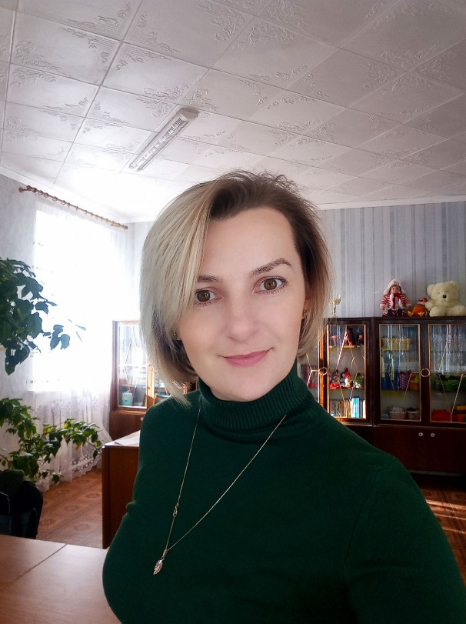
ПЕРСОНАЛІЇ
1. Прізвище, ім’я, по батькові:
Забашта Оксана Олександрівна.
2. Дата народження: 11.10.1984 року.
3. Повна назва вищого навчального закладу, який закінчила, рік закінчення: Слов’янський державний педагогічний університет, 2008, «Дошкільне виховання», «Організатор дошкільної освіти, вихователь дітей дошкільного віку, практичний психолог».
4. Педагогічний стаж роботи: 16 років.
5. Основні етапи педагогічної діяльності:
2004 рік – вихователь у дошкільному навчальному закладі № 4 комбінованого типу, м. Ізюм.
Із 2017 року до цього часу на посаді вихователя-методиста в Закладі дошкільної освіти (ясла-садок) № 16 Ізюмської міської ради.
6. Місце роботи, посада, яку обіймає: Заклад дошкільної освіти (ясла-садок)№16 Ізюмської міської ради, вихователь-методист, керівник міського методичного об’єднання для вихователів старших груп закладів дошкільної освіти міста Ізюм.
7. Педагогічні відзнаки та визнання:
- Диплом ІІІ ступеня Обласного фестивалю «добрих практик» освітян Харківщини «Майстри педагогічної справи презентують» , 2019 рік;
- Диплом І ступеня Обласного фестивалю «добрих практик» освітян Харківщини «Майстри педагогічної справи презентують», 2021 рік;
- учасник Всеукраїнської науково-практичної конференції «Класичні та інноваційні підходи в роботі вихователя сучасного закладу дошкільної освіти», 2020 рік;
- Диплом переможця II (обласного) туру обласного конкурсу «Кращий вихователь Харківщини» в номінації «Вихователь-методист», 2020 рік;
- учасник Всеукраїнської науково-практичної конференції, секція «Класичні та інноваційні підходи у роботі вихователя сучасного закладу дошкільної освіти» (Центр прогресивної освіти «ГЕНЕЗУМ», 2020 рік). – URL: https://bit.ly/zbirnyk-2-berdyansk-21072020;
- регіональний тренер з упровадження оновленого Базового компонента дошкільної освіти (Державного стандарту дошкільної освіти), 2021 рік, сертифікат;
- грамота Ізюмського міського голови В. Марченко, 2021 рік.
8. Сутність досвіду: обґрунтування методологічних засад і педагогічних умов інтегрування STREАМ-технологій в освітній процес.
9. Методологічна основа педагогічного досвіду: спостереження під час освітнього процесу за вмінням дітей бачити зв’язок між науками, використанням набутих знань на практиці, у повсякденному житті.
10. Наявність друкованих робіт:
- інформаційне повідомлення «Створення фундаменту успішності дитини в умовах реалізації вимог нової редакції програми розвитку дітей старшого дошкільного віку «Впевнений старт» на вебпорталі «Всеосвіта» методичні доробки. – URL: https://vseosvita.ua/user/id627289/library; http://surl.li/avcsy та інші;
- методичний коучинг за темою «Наступність між дошкільною та початковою ланками освіти в рамках упровадження концепції «Нова українська школа» з елементами тимбілдінгу» в збірнику Всеукраїнської науково-практичної конференції, секція «Класичні та інноваційні підходи у роботі вихователя сучасного закладу дошкільної освіти» (Центр прогресивної освіти «ГЕНЕЗУМ», 2020 р.). – URL: https://bit.ly/zbirnyk-2-berdyansk-21072020 ;
- співавтор посібника «Усі ігри в закладі дошкільної освіти» (для дітей дошкільного віку) (Серія «Новий Базовий компонент», видавнича група «Основа», 2021 рік);
- автор-упорядник посібника «Ранкові зустрічі з дошкільниками 4-5 років життя» (Серія «Новий Базовий компонент», видавнича група «Основа», 2022 рік).

ЗМІСТ

ВСТУП | 6
ОСНОВНА ЧАСТИНА | 6
1. Методична робота щодо впровадження формату реального навчання – віртуально | 6
2. Практичні підходи щодо впровадження дистанційного супроводу | 9
ВИСНОВКИ | 13
ВИКОРИСТАНІ ДЖЕРЕЛА | 15
ДОДАТКИ | 16

ВСТУП
У період дошкільного дитинства педагоги та батьки – це дві ланки, які тісно пов'язані між собою. Сучасні батьки розкуті, комунікабельні, що є ключовим вектором у співпраці з педагогами закладу дошкільної освіти. У березні 2020 року освітяни опинилися в нових і незвичних для себе умовах. Пандемія (COVID-19), зі швидкістю буревію, внесла корективи й у роботу закладу дошкільної освіти. Часу на роздуми щодо можливості втілення освітніх завдань, запланованих на навчальний рік, не було. Усі розуміли, що стандартний підхід у період пандемії не спрацює. Час спонукав до змін. Необхідно було знаходити нові підходи та додаткові варіанти спілкування, затребувані в сучасному світі.
Світова модернізація швидко й міцно закріпила інформаційні технології в нашому житті. Інтернет є невід’ємним атрибутом сучасного суспільства. Ми все більше залежимо від гаджетів, мобільних пристроїв та Інтернету. Майже всі зареєстровані в соціальних мережах, уміло спілкуємося між собою за допомогою найрізноманітніших месенджерів. Розуміння того, що спілкування за допомогою Інтернету стало популярним і швидкими темпами набирає обертів, спонукало до втілення ідеї та реалізації поставленої задачі щодо оновленого формату співпраці з учасниками освітнього процесу.

ОСНОВНА ЧАСТИНА
1. Методична робота щодо впровадження формату реального навчання – віртуально
Перші кроки в дистанційній освіті в педагогів-дошкільників були спонтанними та інтуїтивними. Якісний методичний супровід і педагогічний потенціал дав змогу скоригувати й відшліфувати цю роботу.
В перші дні карантину головною роботою вихователя-методиста стало налагодження дистанційної роботи з педагогами, організація дистанційного навчання з вихованцями закладу дошкільної освіти, застосування якісної просвітницької роботи. Шляхом використання платформи Googl-meet педагогам було надано онлайн-консультації: «Карантин – не перешкода!», «Як налагодити роботу віддалено», пам’ятка «9 порад для самоорганізації». Скоординована дистанційна робота педагогів відбувалась за допомогою індивідуального плану роботи педагога вдома та проаналізованого, опрацьованого звіту власної роботи. Посилання на плани та звіти педагогів https://drive.google.com/file/d/1Q0F7WQHhfTAEX4Y0CWIUlYAc2ZIgCi-E/view?usp=sharing ,
https://drive.google.com/file/d/1i9598RV-0xVLdYr9CY6C6giPP6F6aR/view?usp=sharing, https://drive.google.com/file/d/1Nw2tJtrmCuZuWTKBTeIO8Sh5d7XBACjg/view?usp=sharing.
Аналізуючи індивідуальні плани роботи педагогів, було виділено наступні пізнавальні платформи, які використовували педагоги найчастіше під час дистанційного навчання: Muzabetka.com, Kazky-svitu.org.ua, child-thinking.com.ua, Канал «Освіта дитини XXI століття», Piznavaika.org, Всеосвіта, naurok.com.ua, Kidsru.com, YouTube, віртуальний методичний кабінет. Окрім онлайн ресурсів у доступі для опрацювання педагогів використовувались журнали: «Дошкільне виховання», «Палітра педагога», «Джміль».
До дистанційного супроводу долучилися не тільки вихователі, а й спеціалісти закладу: практичний психолог, інструктор із фізкультури, музичний керівник, керівник гуртка «Англійский для дітей дошкільного віку». Кожен зі спеціалістів проводив заняття в режимі онлайн, це активно прослідковується в стрічці новин на сторінці Facebook.
https://m.facebook.com/groups/238823643960098/permalink/244174790091650/
https://m.facebook.com/groups/238823643960098/permalink/254791215696674/
https://m.facebook.com/groups/238823643960098/permalink/274500333725762/
https://m.facebook.com/groups/238823643960098/permalink/274522820390180/
https://m.facebook.com/groups/238823643960098/permalink/258960521946410/.
За час дистанційного навчання практичний психолог підвищила свій рівень професійної майстерності пройшовши електронний курс «Вирішую конфлікти та будую світ навколо себе», онлайн-курс «Заклади освіти в умовах епідемії».
Вихователі всіх вікових груп взяли участь у сертифікованих навчальних вебінарах, онлайн-конференціях, за що отримали сертифікати та подяки. https://m.facebook.com/groups/238823643960098/permalink/297282811447514/
https://m.facebook.com/groups/238823643960098/permalink/249945469514582/
https://m.facebook.com/groups/238823643960098/permalink/258922548616874/
Завдання адміністратора групи в Facebook, було активізувати як дітей так і батьків. Цьому сприяли інтерактивні фото-конкурси, челенджі, де педагоги спільно з батьками вихованців активно долучались та з задоволенням брали участь. До Дня міста працівники закладу дошкільної освіти організували флешмоб: «Я люблю своє місто Ізюм за...» https://m.facebook.com/groups/238823643960098/permalink/362718788237249/ ,
а також запустили онлайн-проєкт «Всі ми родом із дитинства». Учасники створювали власний колаж з фотографіями та підтримували цей челендж до Дня захисту дітей https://m.facebook.com/groups/238823643960098/permalink/285357632640032/
Педагоги ефективно й у системі почали працювати на досягнення поставлених цілей.

2. Практичні підходи щодо впровадження дистанційного супроводу
Питання спілкування з родинами вихованців завжди викликало безліч різних емоцій. Педагогічний колектив закладу завжди хотів, щоб батьки вихованців були активними учасниками освітнього процесу. Найчастіше сучасні батьки впевнені, що ключовим вектором співпраці з педагогами закладу дошкільної освіти є відвідування батьківських зборів та участь у тематичних святах. Посилилася тенденція, коли більшість родин вважають, що дитячий садок – це не школа, де дають знання та прокладають шлях у майбутнє, а місце – де доглядають за дітьми в той час, коли батьки зайняті створенням економічної незалежності. Складні соціально-економічні умови сьогодення посприяли тому, що батьки значно віддалилися від участі в освітній роботі закладу дошкільної освіти. З метою оновлення системи спілкування з батьками, зібравши увесь накопичений ресурс було створено власний вебсайт https://sadokizum16.klasna.com. Креативний підхід до створення цікавого та зручного в користуванні дизайну сайту, змістовне наповнення сторінок мало на меті зацікавити необхідну аудиторію та надати відповіді на найважливіші питання, які цікавлять батьків. За мінімум витраченого часу, переглядаючи запропоновану інформацію, батьки мали отримати максимум з того, що їх цікавить.
Наказом по закладу дошкільної освіти було призначено відповідальних осіб за наповнення вебсайту (додаток 1). На постійному контролі у адміністрації підтримання відповідальними особами єдиного стиля оформлення сторінок сайту, інтенсивність оновлення актуальної інформації, додавання зображень у фотогалерею, оприлюднення публічної інформації відповідно до ст.30 Закону України «Про освіту». Результати контролю фіксуються в електронних картках-схемах (додаток 2).
На етапі налагодження «сучасних» стосунків з родинами сайт закладу дошкільної освіти став потужним та ефективним інформаційним вебпростором. Щоб забезпечити зв'язок з максимальною кількістю батьків та створити загальну атмосферу зацікавленості, розповсюдили адресу сайту за допомогою ЗМІ. Даний електронний ресурс швидко набув популярності серед батьків. Він став незамінним помічником у вирішенні освітніх завдань для адміністрації та педагогів. За допомогою сайту налагодилася співпраця батьків зі спеціалістами закладу. На головній сторінці почали заздалегідь анонсувати освітні заходи, які мали відбутися найближчим часом. Батьки мали змогу спланувати свій час та взяти участь у спільних освітніх заходах. Одним з варіантів щодо оптимізації та осучаснення даного процесу, виведення його в комунікативні потоки стало висвітлення даних заходів у режимі онлайн на сторінках сайту. Висвітлення цікавих новин освітньої діяльності, педагогічних консультацій, щоденного меню все більше та більше спонукало батьків до співпраці.
Сайт став оригінальним рекламним елементом та ефективним інформаційним ресурсом за допомогою якого, сформувався певний алгоритм спілкування з родинами вихованців. Контакт педагогів з батьками значно підсилився та приніс позитивні результати.
В звичайний освітній процес та злагоджену роботу закладу дошкільної освіти вніс корективи COVID-19.
Інтуїтивно педагоги зрозуміли, що стандартний та налагоджений підхід до роботи з батьками за шаблоном вже не спрацьовує. Треба було швидко переформатувати стереотипні погляди на процес освітньої роботи та перезавантажитись, орієнтуючись на вимоги сьогодення. Прийняття нової реальності стало поштовхом для пошуку та втілення нестандартного формату щодо конструктивної роботи закладу дошкільної освіти з вихованцями та їх батьками в сучасних умовах. Необхідно було стрімко шукати рішення, діяти принципово та оперативно задля створення позитивного імпульсу та розробки нової системи спілкування в дистанційному режимі. Критична ситуація стала стимулом до прийняття альтернативного рішення.
Сьогодення – це час сучасних інформаційних продуктів та послуг, які міцно прижилися в нашому житті. Доступний мобільний інтернет та стрімке використання вдосконалених багатофункціональних смартфонів надав безліч можливостей комунікувати з родинами вихованців не лише через вебсайт.
Для досягнення більшого ефекту та трансформування процесу спілкування з батьками знайшли гідну альтернативу. Спрямувавши вектор на сучасні тенденції, спробували перетворити сервіси по обміну повідомленнями в повноцінні канали зв'язку з родинами вихованців. Виділити важливий сегмент допомогло опитування щодо месенджерів, які найчастіше використовуються для спілкування, до якого залучили батьків. Як засвідчили результати опитування, більша частина батьків найчастіше використовують Viber та Facebook (додаток 3). Реакція на те, що батьки надають перевагу відповідним соціальним мережам не забарилася. Скористувавшись цим, оформили сторінку закладу в мережі Facebook (https://www.facebook.com/groups/238823643960098/) та створили чат в Viber. Для зручності користування було створено QR-код сторінки в соціальній мережі Facebook. Для закладу дошкільної освіти з'явився новий додатковий канал комунікації з родинами здобувачів освіти та екстра-спроба залучення їх до співпраці.
Уміло встановлений зв’язок із батьками через мережу Facebook і чат у Viber став своєрідним містком для миттєвого обміну консультаційними повідомленнями, відеозаписами занять і гурткової роботи. Поширювати відеозаняття, опитування, поради, пропозиції, результати освітнього процесу стало значно простіше, швидше та зручніше. Застосували такий канал спілкування з користю для себе, отримуючи від вихованців зворотний зв’язок і лайки.
Робота з вихованцями та їх батьками розпочалась з того, що педагогами були надані, дистанційно, через Viber – групи та сайт закладу, створену сторінку в Facebook: пам’ятки, рекомендації «Як організувати режим дошкільника вдома», «Як організувати дозвілля дітей вдома», «Безпечне перебування дітей під час карантину» https://m.facebook.com/groups/238823643960098/permalink/238988260610303/
https://m.facebook.com/groups/238823643960098/permalink/239648283877634/
https://m.facebook.com/groups/238823643960098/permalink/269596490882813/
https://m.facebook.com/groups/238823643960098/permalink/264434924732303/
https://m.facebook.com/groups/238823643960098/permalink/239078283934634/
https://m.facebook.com/groups/238823643960098/permalink/250090212833441/
На сторінці Facebook та сайту закладу дошкільної освіти для батьків, створено цікаві форми роботи зі здобувачами освіти, які можна застосувати вдома: вправи для розвитку зорової пам’яті, ігри на орієнтування у просторі та уважність, вправи для розвитку дрібної моторики. До уваги вихованців були запропоновані мультфільми: «Як розповсюджується вірус», пошукова дослідницька діяльність «Цікаві досліди вдома» . https://m.facebook.com/groups/238823643960098/permalink/279052313270564/
Активне долучення батьків до інтерактивних фото-конкурсів, челенджів, обговорень – викликало неабиякий драйв у педагогів. Професійна взаємодія педагогічного колективу з родинами вихованців через онлайн-ресурси дала свої плоди. Батьки не залишалися пасивними до пропозицій педагогів та долучалися спільно з дітьми до освітніх онлайн-заходів.
Внесення радикальних змін у процес взаємоспілкування педагогів з вихованцями та їх родинами дало змогу значно збільшити зацікавлення до співпраці даної цільової аудиторії. Кількість користувачів групи в соціальній мережі Facebook щоденно зростало. Позитивна динаміка сприяла активному включенню здобувачів освіти та їх батьків до конструктивної співпраці. Батьки почали активно спілкуватися з адміністрацією закладу дошкільної освіти та педагогами через дані соціальні мережі, не соромлячись висловлювати свою думку та позицію, вільно розміщувати коментарі, практично використовувати повний масив фахової інформації. Стало зрозуміло, що батьки прагнуть зберегти особистий простір. Їм комфортніше та зручніше спілкуватися в месенджерах.
Ніхто не очікував, що обмежувальні заходи затягнуться на тривалий період.
За невеликий проміжок часу, впевнилися, що обрана заздалегідь сучасна модель спілкування з родинами вихованців за допомогою месенджерів стала ефективною під час дистанційного навчання. Сторінка в Facebook та Viber чат виконували роль активних трансформаторів цікавих педагогічних знахідок та посилань на освітні заходи. Педагоги викладали освітній матеріал на сторінці у Facebook, а батьки, в свою чергу, мали змогу переглянути онлайн-консультації, залучити дітей до онлайн-занять у будь-який зручний для них час.
https://m.facebook.com/groups/238823643960098/permalink/279052313270564/
Під час карантину не припинявся зворотній зв'язок з сім'ями вихованців шляхом надання батьками фотоматеріалів діяльності дітей в домашніх умовах.
https://m.facebook.com/groups/238823643960098/permalink/254896702352792/
https://m.facebook.com/groups/238823643960098/permalink/440614800447647/
https://m.facebook.com/groups/238823643960098/permalink/249924546183341/
Геніальною ідеєю було запустити святковий онлайн-сюрприз до Дня Матері «Любим матусям та бабусям»
https://m.facebook.com/groups/238823643960098/permalink/271199544055841/.
Несподіваною авантюрою для батьків став влаштований майстер-клас «Великодня писанка» в режимі онлайн. За неможливості у період карантину «сісти за один стіл» дітям та їх батькам було запропоновано майстер-клас онлайн. Батьки здивували не лише педагогів, але і своїх малят. Кожного учасника чекав електронний диплом за різними номінаціями. https://m.facebook.com/groups/238823643960098/permalink/255635925612203/
В період адаптивного карантину в дистанційному режимі функціонувала школа молодих батьків на платформі дистанційного навчання Viber-клубу «Сімейний Hub». Це забезпечило взаємодію закладу дошкільної освіти та родин здобувачів освіти у формуванні основ елементарної життєвої компетентності дітей дошкільного віку.
Якщо виникали питання батьки телефонували, писали у чат Viber та у Facebook. Протягом карантинного періоду вони перебували в курсі всіх освітніх подій.
Позитивний момент, який хочеться відмітити – окрім фото-звітів, які надавали батьки до конкретної пізнавальної теми, вони ділились світлинами, як діти проводять час вдома. У відповідь педагоги підготували вихованцям фідбек «Сумуємо за Вами», «Залишайся вдома», який було розміщено на сторінці у Facebook.
Працюючи у звичайному режимі, щороку, у квітні, адміністрацією закладу організовувався та проводився День відкритих дверей для батьків майбутніх вихованців. Ознайомлення із закладом дошкільної освіти та «рекламний процес» під час карантину був під загрозою. Виникла концепція щодо проведення Дня відкритих дверей в дистанційному режимі. Задля реалізації «реклами» закладу працівникам було запропоновано взяти участь у челенджі «Закулісся дитячого світу», зосередивши увагу на вектор у якому вони працюють. Задум спрацював. Узагальнивши ідеї було розроблено онлайн захід «Дистанційне знайомство з закладом дошкільної освіти або «ПОРТАЛ «Відкритих дверей»» (додаток 4). Своєрідний День відкритих дверей було завантажено на сайт закладу та в Facebook.
У справі дистанційного навчання справжніми союзниками педагогів стали батьки, які доклали безліч зусиль, щоб у стислі терміни забезпечити дітей потрібними гаджетами, підтримати дошкільнят у цьому незвичному для них форматі освітнього процесу.

ВИСНОВОК
Звісно, про традиційні форми роботи з батьками не можна забувати. Живе спілкування, реакції на інформаційні повідомлення про роботу закладу, обмін думками з батьками-однодумцями завжди викликає безліч емоцій. Атмосфера такого спілкування є неповторною. Але варто орієнтуватися на сучасні тенденції та знаходитися в постійному режимі розвитку. Спілкування з вихованцями та батьками сучасного покоління в соціальних мережах, безумовно, відрізняється від реального, але воно по-своєму цікаве, а головне – дієве.
Професійна взаємодія педагогічного колективу з вихованцями та їх родинами через онлайн-ресурси дала свої плоди.
Практика показала:
- налагоджені партнерські стосунки змотивували батьків узяти участь у міському онлайн-конкурсі мініпроєктів у рамках Громадського бюджету Ізюмської міської об’єднаної територіальної громади у 2020 році. На розгляд громадськості було подано мініпроєкт «Дитячий СПОРТЛЕНД», який набрав найбільшу кількість онлайн-голосів. Утілення цього проєкту дало змогу реально покращити якість організації педагогами фізкультурно-оздоровчої роботи з дітьми. Створене сучасне спортивне середовище позитивно вплинуло на здоров’я малюків. Вихованці та педагоги отримали комфортні й сучасні умови для проведення спортивно-оздоровчих заходів;
- вихованці закладу дошкільної освіти стали активними учасниками різноманітних міжнародних, всеукраїнських, обласних і міських онлайн-конкурсів;
- педагоги значно підвищили свою майстерність задля освоєння комп’ютерних технологій;
- педагоги стали набагато активніше приділяти час самоосвіті, брати участь в онлайн-заходах: сертифікованих навчальних вебінарах, конференціях, методичних студіях, територіальних міських об’єднаннях;
- на сторінці Facebook і сайту закладу дошкільної освіти педагоги продовжують викладати цікаві форми роботи зі здобувачами освіти, які можна застосувати вдома: вправи для розвитку зорової пам’яті, ігри на орієнтування в просторі та уважність, вправи для розвитку дрібної моторики.
Присмак того, що хід вдався, відчутно було наприкінці серпня. На початок нового навчального року мережа закладу, в порівнянні з минулим роком, залишилася без змін (додаток 5). Намітилася тенденція зарахування здобувачів освіти з інших мікрорайонів міста.
Лише об’єднавши сучасні та традиційні форми роботи, можна створити міцний фундамент для конструктивної роботи закладу дошкільної освіти в цей складний час.
Керівник нового формату повинен впевнено брати на себе відповідальність, вміти швидко реагувати, відстежувати та прокачувати інноваційні потоки, які щойно намітилися або вже активно даються взнаки. Щоб заклад дошкільної освіти процвітав та мав позитивний імідж, необхідно крокувати в ногу з часом!

ВИКОРИСТАНІ ДЖЕРЕЛА
- Базовий компонент дошкільної освіти (2021). URL: [https://mon.gov.ua/storage/app/media/rizne/2021/12.01/Pro_novu_redaktsiyu%20Bazovoho%20komponenta%20doshkilnoyi%20osvity.pdf]
- Нова українська школа: основи Стандарту освіти. – Львів, 2016. –
64 с. URL: http://nus.org.ua.
- Освітня програма для дітей від 2 до 7 років «Дитина» (кер. проєкту Огнев’юк В.О. та ін.), Київ. ун-т ім. Б. Грінченка, 2020. – URL: [https://www.pedrada.com.ua/article/2326-programa-ditina].
- Про освіту: Закон України від 05.09.2017. – URL: [https://zakon.rada.gov.ua/laws/show/2145-19#Text] .

Додаток 1
УКРАЇНА
Заклад дошкільної освіти (ясла-садок) № 16 Ізюмської міської ради
(ЗДО № 16)
проспект Незалежності, будинок 38-А, місто Ізюм, Харківська обл., 64300
тел.(05743) 5-84-16
E-mail:idnz16izum@ukr.net

Н А К А З

20.08.2020 № 100-аг

Про призначення відповідальних
за наповнення вебсайту закладу дошкільної освіти протягом 2020/2021 навчального року

На підставі наказу управління освіти Ізюмської міської ради Харківської області від 03.02.2016 № 54 «Про функціонування сайтів навчальних закладів міста та удосконалення їх роботи», керуючись ст.30 Закону України «Про освіту», Положення про функціонування вебсайту Закладу дошкільної освіти (ясла-садок) № 16 Ізюмської міської ради, з метою підтримки діяльності та створення цілісного позитивного іміджу закладу дошкільної освіти, оперативного та об’єктивного інформування громадськість про найважливіші події, що відбуваються в закладі дошкільної освіти, підвищення якості освіти за допомогою використання Інтернет-ресурсів в управлінській, освітній діяльності та роботі з батьками вихованців

НАКАЗУЮ:
1. Створити робочу групу з працівників закладу дошкільної освіти по створенню та наповненню вебсайту в наступному складі:
- директора Шиліної М.В.;
- вихователя-методиста Забашти О.О.;
- інструктора з фізкультури Салтовської Т.В.;
- практичного психолога Іванової Д.А.;
- музичного керівника Кадюк О.А.;
- сестри медичної старшої Коваленко Т.В.;
- сестри медичної з дієтичного харчування Колосовської В.Г.;
- вихователів: Безпалої Н.О., Євтюшкіної О.Г., Сергійчук Ю.В.;
- завідувача господарства Заранек І.В.
2. Вважати відповідальною особою за створення та наповнення вебсайту закладу дошкільної освіти – діловода, системного адміністратора вебсайту Борисенко Ю.В.
3. Розмежувати обов’язки між членами робочої групи та призначити відповідальних за надання та поновлення інформації розділів вебсайту:
3.1 Вихователя-методиста Забашту О.О. – за збір та оформлення необхідної інформації з питань організації освітньої роботи в закладі дошкільної освіти, інформації щодо консультативно-просвітницької роботи з батьками та громадськістю, наповнення сторінки «Відеоматеріали».
3.2 Сестру медичну старшу Коваленко Т.В. – за збір та оформлення матеріалів з питань організації медичного обслуговування, оздоровчо-профілактичної роботи.
3.3 Сестру медичну з дієтичного харчування Колосовську В.Г. – за збір та оформлення матеріалів щодо організації харчування дітей в закладі дошкільної освіти.
3.4 Інструктора з фізкультури Салтовську Т.В. – за збір та оформлення матеріалів з питань фізкультурно-оздоровчої роботи в закладі дошкільної освіти та наповнення сторінки «Фізкульт-Ура!».
3.5 Вихователів Безпалу Н.О., Євтюшкіну О.Г., Сергійчук Ю.В. – за збір та оформлення матеріалів щодо наповнення сторінок «Новини» та «Фотоальбом»;
3.6 Практичного психолога Іванову Д.А. – за наповнення інформаційними матеріалами сторінки «Кабінет практичного психолога» та «Стоп БУЛІНГ».
3.7 Завідувача господарства Лукову А.О. – за збір та оформлення матеріалів щодо наповнення сторінки «Публічні кошти».
3.8 Діловода Ванєєву З.С. – за збір та оформлення матеріалів щодо наповнення сторінки «Публічна інформація».
3.9 Керівника музичного Кадюк О.А. – за наповнення сторінки «Виховуємо музикою».
4. Відповідальним за наповнення розділів вебсайту, надавати системному адміністратору інформацію, призначену для розміщення на вебсайті в електронному та паперовому вигляді.
Термін: за потребою (щодня, щотижня, 1 раз на місяць)
5. Контроль за виконанням даного наказу залишаю за собою.

Директор Марина ШИЛІНА

Додаток 2
ЗАКЛАД ДОШКІЛЬНОЇ ОСВІТИ (ЯСЛА-САДОК) № 16 ІЗЮМСЬКОЇ МІСЬКОЇ РАДИ

КАРТКА ЕКСПРЕС-АНАЛІЗУ
щодо наповнення вебсайту закладу дошкільної освіти
Дата: ___________________
Мета: Змістовність наповнення сторінок вебсайту, актуальність оновленої інформації на сайті
Вид контролю: експрес-контроль
П.І.Б. та посада перевіряємого: ____________________________
Оновлення сторінок спеціалістів  (1 раз на 2 тижні)* | Оновлення новин  (щоденно)* | Оновлення меню  (щоденно)* | Публічна інформація (відповідно до ст.30 ЗУ «Про освіту»)  (за потребою) | Фотоальбом  (1 раз на місяць)*
(назва сторінок, дата останнього оновлення) | (дата останнього оновлення) | (дата останнього оновлення) | (дата останнього оновлення) | (дата останнього оновлення)
Висновок: ________________________________________________________________________________________________________
___________________________________________________________________________________________________________________

* дата останнього оновлення

Директор: _______________________________________

З карткою експрес-аналізу та висновком ознайомлений:
_________________________________________________

Додаток 3
Узагальнені результати опитування батьків
«Якими месенджерами Ви найчастіше користуєтеся?»

В опитуванні взяло участь 178 батьків здобувачів освіти, з'ясовано наступне:
Skayp використовують – 5 чол. (3%)
Viber – 74 чол. (41%)
Facebook – 67 чол. (38%)
Messenger – 19 чол. (11%)
Telegram – 11 чол. (6%)
користуються іншими месенджерами – 2 чол. (1%).
Найпопулярніші серед батьків месенджери – Viber та Facebook.

Додаток 4

Освітній захід в режимі онлайн

«ПОРТАЛ «Відкритих дверей»

Ласкаво просимо завітати в режимі онлайн до Закладу дошкільної освіти (ясла-садок) № 16 Ізюмської міської ради!

Наш садочок знають всі, тут лунає веселий сміх.

Тут радіють, тут співають і корисному навчають.

Раді бачити ми Вас! Завітайте Ви до нас!

https://www.youtube.com/watch?v=XK0a2JBVjZQ&feature=emb_logo

Територія охайна і красива надзвичайно!

Багато є тут фотозон для Вас у будь-який сезон!

https://drive.google.com/file/d/1r_Ra0oddE_hQX-1a-16WuM4oe5ii87dL/view?usp=sharing

Вихователі привітні ніжні, світлі, милі з дітьми.

Розвивають та навчають, люблять їх та обіймають.

В конкурсах перемагають та наш садочок прославляють!

https://sadokizum16.klasna.com/uk/site/achievement.html

https://drive.google.com/file/d/1eELJ-ikIg6Ir8bED5ZzXEeKNBclcPH0L/view?usp=sharing

https://www.youtube.com/watch?v=8QiJyocmX6A

https://www.youtube.com/watch?v=3QD4mmaQlC8

https://www.youtube.com/watch?v=Bl-1JbXUZuo

З гімназією ми співпрацюємо

Спільний освітній місток будуємо!

https://www.youtube.com/watch?v=1Ggjqbn-Sxs&feature=emb_logo

До-ре-мі-фа-соль-ля-сі дитячий голос чують всі!

Талант дітей ми розвиваємо музичних керівників крутих ми маємо!

В просторій залі дітвора і танцює, і співає!

https://www.youtube.com/watch?v=04UQ7-3bcGw

https://drive.google.com/file/d/1sSKuCCTr33BrmF34ipHMMD27HWlHpq6i/view?usp=sharing

Театр в садочку поважають

Багато часу йому приділяють!

https://www.youtube.com/watch?v=JLUfx5IaHmw&feature=emb_logo

Англійська мова – перша міжнародна.

Престижна, видатна та дуже модна.

І щоб малечі в життя дорогу дати

З трьох років почали її вивчати.

У грі все легко пізнається

І малятам все вдається!

https://sadokizum16.klasna.com/uk/site/angliiskii-dlya-malyat.html

https://drive.google.com/file/d/1RaiT8Wmu2tJe5pzpZOeldKg7ncxRPMq6/view?usp=sharing

До спортивної зали завітай.

Усмішкою інструктора з фізкультури привітай!

Покажи, який ти вправний, чи у тебе настрій гарний!

Ти фітбол візьми, скакалку будь здоровим ти вже змалку!

http://saltovska.simplesite.com

https://sadokizum16.klasna.com/uk/site/PT-instructor.html

https://drive.google.com/file/d/1y1OIJwPOvPMdsFIkhtfrtien9TFB6wcN/view?usp=sharing

Психолог – справжній чарівник, допомагати він всім звик.

І будь-яку проблему, негатив переведе одразу в позитив.

Почує кожну він дитину. Підтримає, зміцнить родину!

https://sadokizum16.klasna.com/uk/site/storinka-psikhologa.html

На харчоблоці кухарі умілі готують страви прості та зрозумілі.

Любов до діток додають у страви, бо всі вони майстри своєї справи!

https://sadokizum16.klasna.com/uk/site/organizatsiya-kharchuvann.html

https://www.youtube.com/watch?v=MofPs4D5xzU

З батьками плідно співпрацюємо – виставки, конкурси готуємо!

Кипить робота повсякчас, справжня дружба у нас!

https://www.youtube.com/watch?v=7_pe6MFNp6M&feature=emb_logo

https://youtu.be/8Kz0DT5Jwd4

https://www.youtube.com/watch?v=W2FTfOmBiek

ЗАЦІКАВИВ НАШ САДОК? ТОЖ, ВЕДІТЬ ДО НАС ДІТОК!
https://sadokizum16.klasna.com/uk/site/contacts.html

Додаток 5

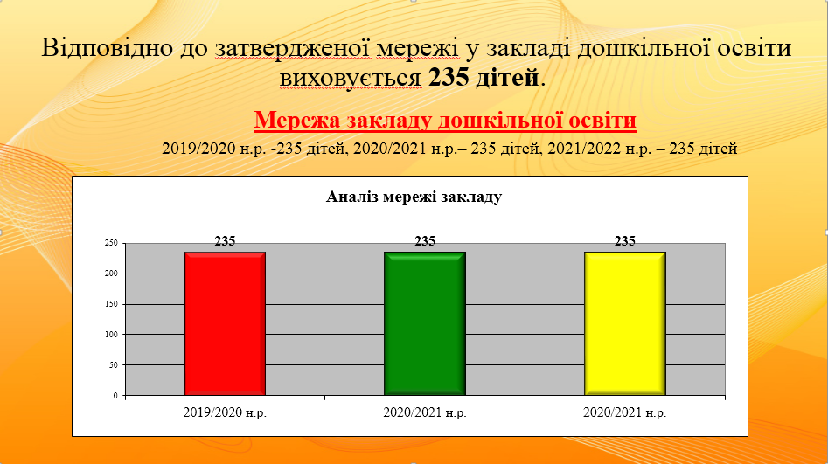

Додаток 6

ПРОГРАМА
міського методичного об’єднання
вихователів груп старшого дошкільного віку
закладу дошкільної освіти м. Ізюм

«Моделювання та використання освітнього, предметно-розвивального середовища в дитячому садку в умовах досягнення якості дошкільної освіти»

в режимі онлайн

План проведення
Тема: «Моделювання та використання освітнього, предметно-розвивального середовища в дитячому садку в умовах досягнення якості дошкільної освіти»
Мета: Ознайомити в режимі онлайн з технологіями, інноваціями оптимального перетворення освітнього простору закладу дошкільної освіти. Визначити проблеми та недоліки сучасного освітнього простору.
Завдання:
- Формувати уявлення вихователів груп старшого дошкільного віку про моделювання та використання освітнього, предметно-розвивального середовища в дитячому садку в умовах досягнення якості дошкільної освіти.
Дата проведення : 16.04.2020
Час проведення | Назва заходу | Відповідальні
9.00 – 9.15. | Блок 1. Організаційний  1. Онлайн реєстрація учасників секційного засідання  2. Ознайомлення з планом роботи секційного засідання.  3. Педагогічна вітальня «Ранкове коло» (очікування) | Керівник ММО  Забашта О.О.  Учасники секції
9.15. – 11.10. | Блок 2. Теоретично - інструктивний  1. Перегляд освітнього процесу з дітьми старшого дошкільного віку (від п’яти до шести (семи) років з використанням дидактичного ігрового посібника «Довжарики» (онлайн-заняття) (за посиланням)  2. Онлайн-панорама методичних знахідок:  - «Сучасний освітній простір»  - Інноваційна технологія «Стіни, стелі та підлога, які говорять» (відео-презентація).  2. Обмін досвідом педагогів: «Ідеї, що надихають» (предметно-розвивальне середовище).  3. Майстер-клас «Ігри для ранкового кола». | Керівник ММО  Забашта О.О.  Учасники секції  Керівник ММО  Забашта О.О.  Учасники секції  Керівник ММО  Забашта О.О  Учасники секції
11.10 – 11.30. | Блок 3. Підсумковий  1. Обмін думками «Чарівна скринька»  2. Підведення підсумків роботи секційного засідання. | Учасники секції  Керівник ММО  Забашта О.О.

Керівник ММО О.О.Забашта

ПРОГРАМА
міського методичного об’єднання
вихователів старшого дошкільного віку
закладів дошкільної освіти м. Ізюм

«Роль освіти в зростанні культурного, духовного, морального, економічного потенціалу суспільства та особистості»

в режимі онлайн

План проведення
Тема: «Роль освіти в зростанні культурного, духовного, морального, економічного потенціалу суспільства та особистості».
Мета: надати в режимі онлайн загальні уявлення вихователям груп старшого дошкільного віку закладів дошкільної освіти м. Ізюм про роль освіти в зростанні культурного, духовного, морального, економічного потенціалу суспільства та особистості.
Завдання:
1. Формувати уявлення вихователів груп старшого дошкільного віку про роль освіти в зростанні культурного, духовного, морального, економічного потенціалу суспільства та особистості.
2. Створити умови для творчого розвитку учасників ММО.
3. Ознайомити вихователів груп старшого дошкільного віку м. Ізюм з основним положенням роботи ЗДО в 2020/2021 н.р.
Дата проведення : 26.08.2020
Час проведення | Назва заходу | Відповідальні
13.30 – 13.40. | Блок 1. Організаційний  1. Онлайн-реєстрація учасників секційного засідання  2.Ознайомлення з планом роботи секційного засідання.  3.Онлайн-інтерактив «Очікування»  4. Онлайн-анкетування «Професійна компетентність» | Керівник ММО  Забашта О.О.  Учасники секції
13.40. – 14.15. | Блок 2. Теоретично - інструктивний  1. Інструктивно – методичні рекомендації «Щодо організації діяльності закладів освіти, що забезпечують здобуття дошкільної освіти в 2019/2020 навчальному році»  2. Круглий стіл онлайн: «Місце і роль освіти у формуванні людини».  3. Онлайн ділова гра «Інноваційні технології на основі діяльнісного підходу в освітньому процесі». | Керівник ММО  Забашта О.О.  Учасники секції  Учасники секції  Керівник ММО  Забашта О.О.  Учасники секції
14.15 – 14.30. | Блок 3. Підсумковий  1. Обмін думками «Гадаю, Мрію, Буду впроваджувати..» (онлайн)  2. Підведення підсумків роботи секційного засідання. | Учасники секції  Керівник ММО  Забашта О.О.

Керівник ММО О.О.Забашта

Додаток 7
Лайфхаки «Вчимо англійську граючись»

Матеріал для роботи з дітьми дошкільного віку, який використовувався
керівником гуртка «Англійський для дітей дошкільного віку»
під час дистанційного супроводу
Гра «Доміно» (середня вікова група)
 | 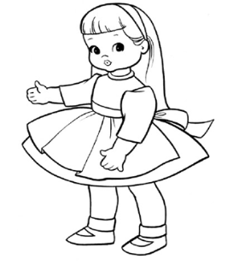
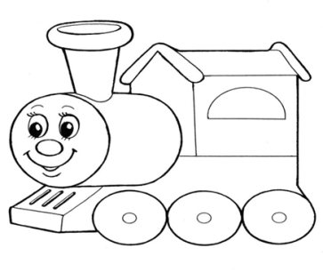
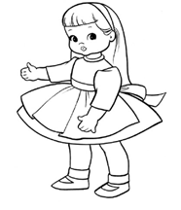 |  |  |  |  | 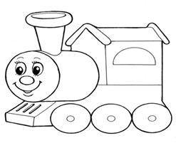

Картки для роботи з дітьми
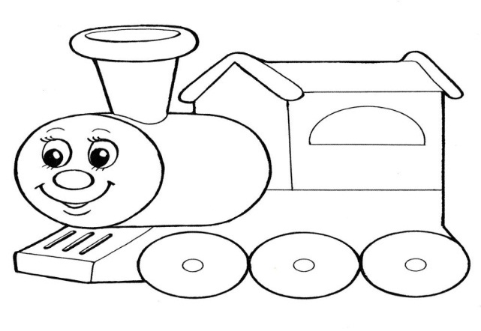
A train е трейн a bus е бас a clown е клаун

A sofa е соуфа a TV-set е тіві сет a lamp е лемп

